需求文档
题目：图书管理系统
一、语言和环境
 | A、实现语言
 | Java
 | B、环境要求
二、功能要求
框架实现：
- SpringMVC+Spring+MyBatis
实现图书管理系统，后台数据库请选择： mysql5.5，该系统包括用户登录，图书信息列表、图书的新增、修改、删除，并实现翻页功能，具体要求如下：
1、用户登录功能。打开图书管理系统首页，会出现用户登录界面，输入用户名和密码后，点击登录，如果用户名和密码不正确，给出相应的提示信息。如图-1所示。
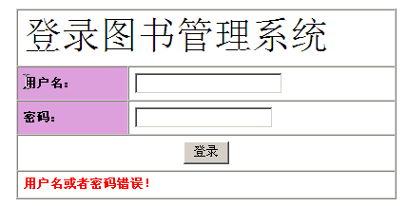

图-1
2、图书信息列表显示功能。用户登录成功后，进入图书信息列表显示首页。默认按图书ID降序列出所有的图书。并能够根据用户类型显示登录用户的用户信息。提供新增图书按钮，提供修改链接，提供删除链接。如图-2所示：
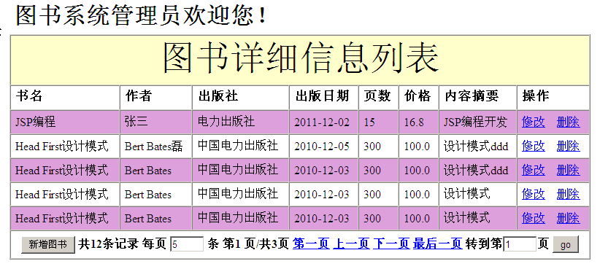

图-2
3、 图书新增功能。点击“新增图书”按钮，跳转到新增的页面，其中书名，作者、出版社、出版日期为必填项，如图-3所示。
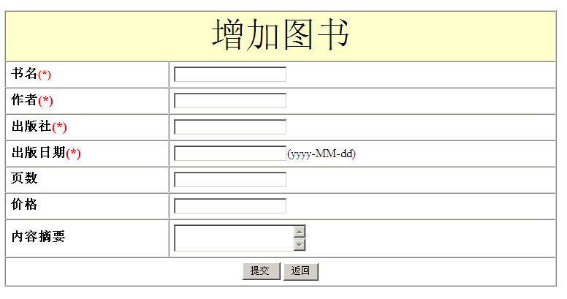

图-3
点击“提交”时，需要执行非空验证，如果书名为空，提示“图书名称不能为空！”，如果作者为空，则提示“作者不能为空！”，出版社和出版日期一样，同样不能为空。日期的输入格式为”年-月-日”,页面效果如图-4所示。
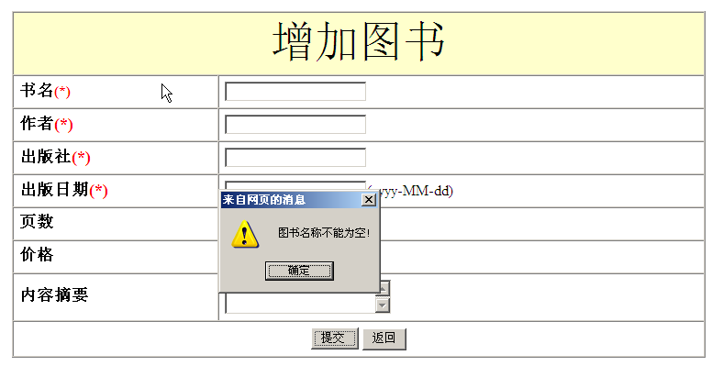
图-4

提交后返回到图书信息列表。点击“返回”，直接返回原来的图书信息列表，效果如同图-1。
4、图书修改功能。点击“编辑”超链接，显示要修改的图书信息，如图-5所示。
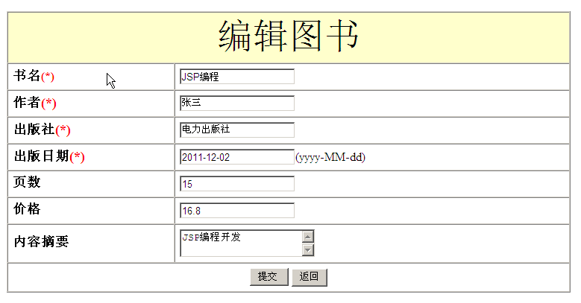
图-5

提交后，返回到图书信息列表。点击“返回”，直接返回原来的图书信息列表，效果如同图-1。
5、翻页功能。点击第一页、上一页、下一页、最后一页、能够实现翻页功能。能够显示总记录数，当前页数/总页数。设置每页条数和转到第几页可以不实现。效果如图-6所示。
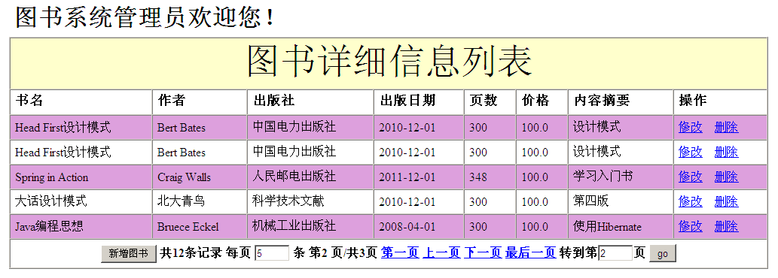
图-6

三、 | 数据库设计  注：若采用mysql数据库，请注意字段类型略有不同
数据库名称：bookdb
SQL语句（创建数据库）：
CREATE DATABASE ` bookdb ` DEFAULT CHARACTER SET utf8 COLLATE utf8_general_ci
CREATE TABLE …… ENGINE=InnoDB DEFAULT CHARSET=utf8;
用户表如下，其他设置参见下表：
表名 | user |  | 中文表名称 | 用户信息表
主键 | id
序号 | 字段名称 | 字段说明 | 类型 | 长度 | 属性 | 备注
1 | id | 用户id | INT | 10 | 主键，序列 | 序列方式实现ID的增长
2 | name | 用户名 | VARCHAR | 20 | 非空
3 | password | 密码 | VARCHAR | 40 | 非空
4 | age | 年龄 | NUMBER | 5
5 | sex | 性别 | NUMBER | 2 | 非空
6 | nickname | 昵称 | VARCHAR | 20 | 非空
7 | usertype | 用户类型 | NUMBER | 2 | 非空 | 0：普通用户  1：图书系统管理员

图书信息表如下：
表名 | book |  | 中文表名称 | 图书信息表
主键 | id
序号 | 字段名称 | 字段说明 | 类型 | 长度 | 属性 | 备注
1 | id | 图书id | NUMBER | 10 | 主键，序列 | 序列方式实现ID的增长
2 | Name | 图书名 | VARCHAR2 | 100 | 非空
3 | Author | 图书作者 | VARCHAR2 | 100 | 非空
4 | publish | 出版社 | VARCHAR2 | 100 | 非空
5 | publishdate | 出版日期 | DATE |  | 非空
6 | Page | 页数 | NUMBER | 5
7 | Price | 价格 | NUMBER | 5
8 | Content | 内容摘要 | VARCHAR2 | 500

四、具体要求及推荐实现步骤
五、注意事项
 | 1、 请注意界面美观，控件摆放整齐；
 | 2、 请注意代码的书写、命名符合规范，在代码中添加必要的注释；
 | 3、 请注意操作数据库时进行必要的异常处理。

